Педагогический совет «Компоненты целостного образовательного процесса при обучении детей с ОВЗ по зрению: не все сразу – рассуждаем о первичном и вторичном» (6.11.2014 г.)

Задачи:

- обсудить материально-техническое насыщение образовательной среды школы-интерната 3 4 вида, представить новое оборудование

- рассмотреть пример распределения планируемых результатов по предметным областям начальной школы, смоделировать структуру формирования папки диагностического инструментария оценки эффективности присвоения результатов обучающимися

- обсудить коррекционную направленность уроков на примере рассмотренных видеоматериалов

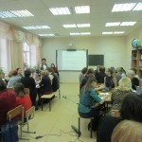

Установка на работу.

Обсуждение задач и плана работы педагогического совета

М.А.Весоловская, директор

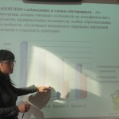

Презентация примера распределения планируемых результатов по предметам «Математика», «Русский язык», «Чтение», «Окружающий мир»

Докладчик: Н.В. Скалозуб, учитель начальных классов, руководитель МО

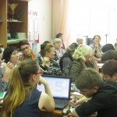

Обсуждение инструментария оценки предметных достижений

Работа по группам

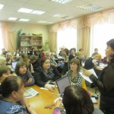

Представление наработок группы по теме: «Коррекционная направленность урока»